Бывает, что ранее назначенные темы необходимо поменять местами или вовсе перестроить порядок тем на основе имеющегося КТП.
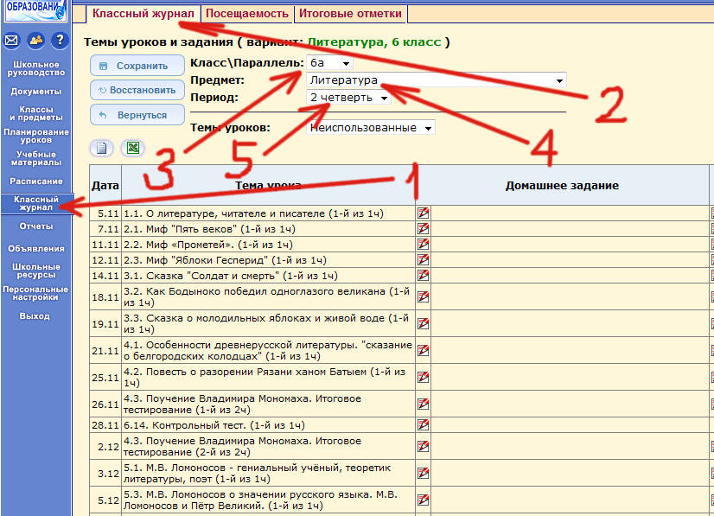

Для этого напротив строки Темы уроков смените опцию Неиспользованные на опцию Все:
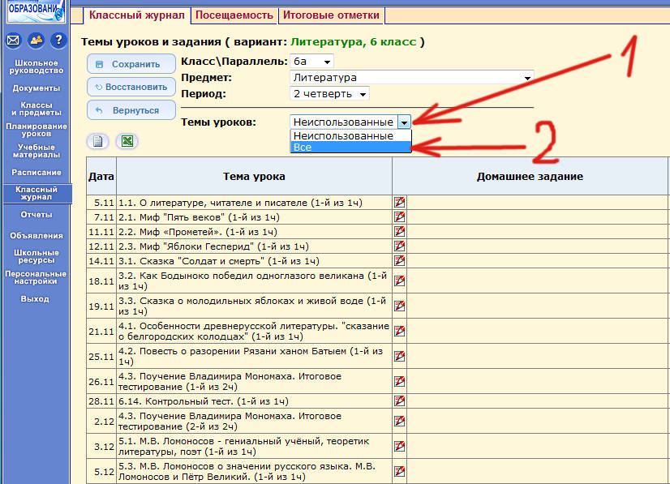

Темы уроков в таблице поменяют свойства - на них можно будет нажать мышкой...
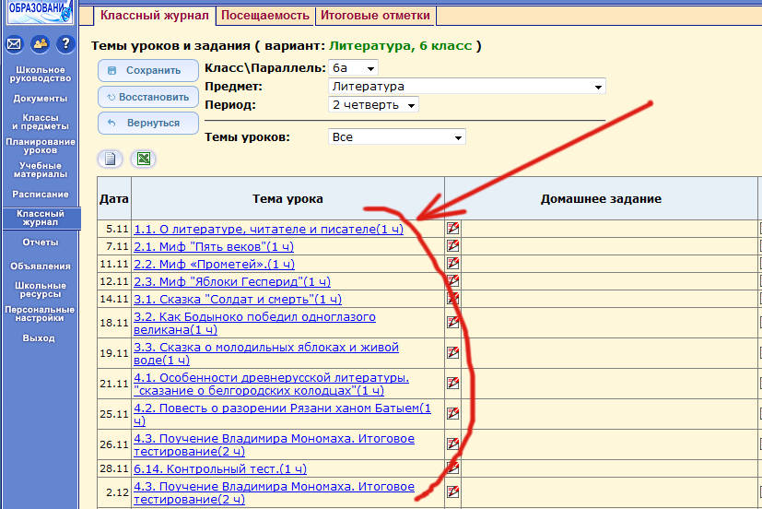

... чтобы произвести изменения, нажав на кнопочку с треугольником направленным вниз, расположенной в конце строки с темой.
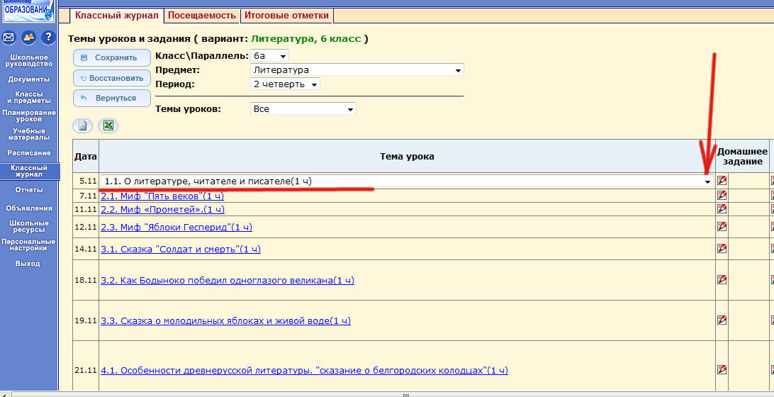

В выпадающем списке выбираем нужную нам тему. В частности можно обнулить выбор темы из КТП, выбрав самую верхнюю строчку с надписью --- Тема не задана ---.
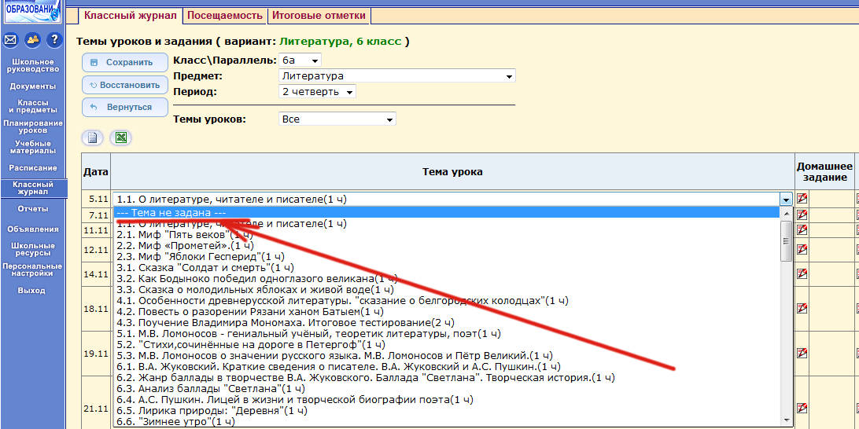

Следом также меняем следующие темы, если нужно.
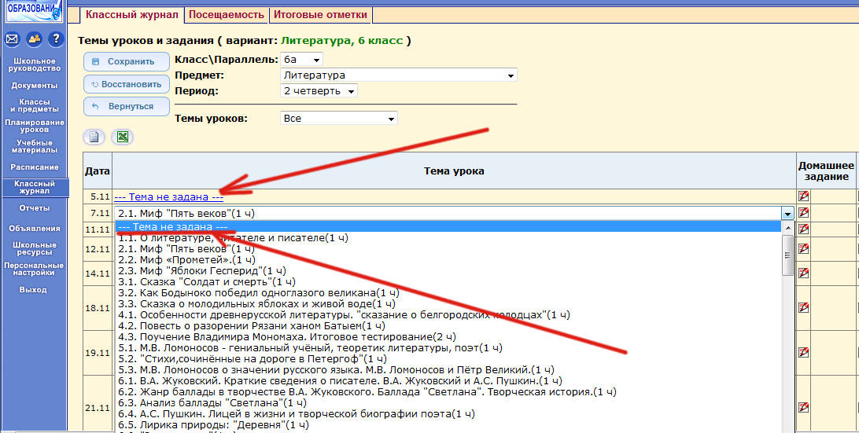

Нажимаем кнопку "Сохранить"
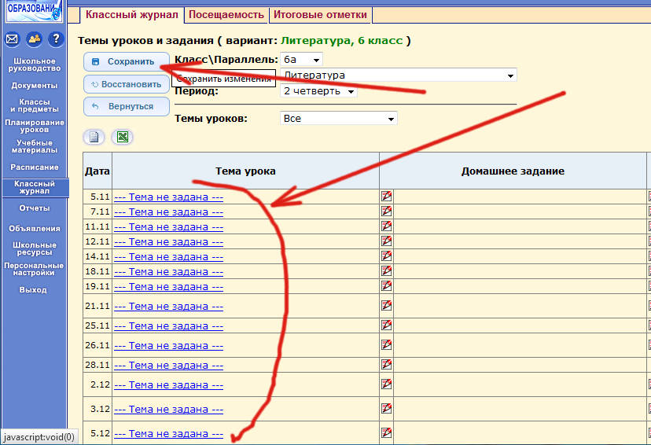

Система сообщит об успешном сохранении тем уроков.
